UNIVERSIDAD NACIONAL DE SAN AGUSTÍN DE AREQUIPA
Facultad de Ingeniería de Producción y Servicios
Escuela Profesional de Ciencia de la Computación
INFORME DE LABORATORIO 6
BPM y Servicios Web Basados en Eventos (RabbitMQ)
Curso:
Desarrollo de Software Empresarial
Docente:
Sarmiento Calisaya Edgar
Proceso de negocio:
Gestión de Responsabilidad Social y Sostenibilidad
Integrante (trabajo individual):
Taipe Huanca Cristhian Luis
Arequipa, Perú
2026

1. Objetivo
Integrar dos procesos de negocio modelados en BonitaSoft de modo que se comuniquen de forma asíncrona a través de un bróker de mensajes (RabbitMQ) y servicios web. El proceso de negocio desarrollado es Gestión de Responsabilidad Social y Sostenibilidad (RSE), que se comunica con un segundo proceso, Comunidad / Proveedores, mediante colas de mensajes.

2. Proceso de negocio seleccionado
Gestión de RSE y Sostenibilidad modela el ciclo de vida de una iniciativa de sostenibilidad: diagnóstico de línea base, formulación de la propuesta, evaluación del comité, planificación, ejecución en campo, monitoreo de impacto y publicación de resultados. El diagrama ya contemplaba un participante externo Comunidad / Proveedores (caja negra) con un flujo de mensaje «Convocatoria / requisitos»; en este laboratorio ese flujo se materializa como comunicación real vía RabbitMQ.
- Roles: Coordinador de RSE (inicia el proceso).
- Comité de Sostenibilidad / Gerencia.
- Áreas Operativas (Tiendas / CD / Logística).
- Comunidad / Proveedores (segundo proceso, contraparte por RabbitMQ).
[ Espacio para captura de pantalla ]
Figura 1 — Diagrama BPMN del proceso Gestión de RSE y Sostenibilidad (Bonita Studio).

3. Arquitectura de la solución basada en eventos
La comunicación se desacopla mediante dos colas en RabbitMQ. El Proceso 1 (RSE) publica la convocatoria y el Proceso 2 (Comunidad / Proveedores) responde con la postulación:
- rse.convocatorias — sentido Proceso 1 → Proceso 2 (convocatoria: código, nombre, tipo, presupuesto, requisitos).
- rse.postulaciones — sentido Proceso 2 → Proceso 1 (postulación del proveedor: propuesta, monto, certificación).
La integración Bonita ↔ RabbitMQ se realiza con conectores REST de Bonita contra la Management HTTP API de RabbitMQ (usuario guest), enfoque estable en la edición Community.
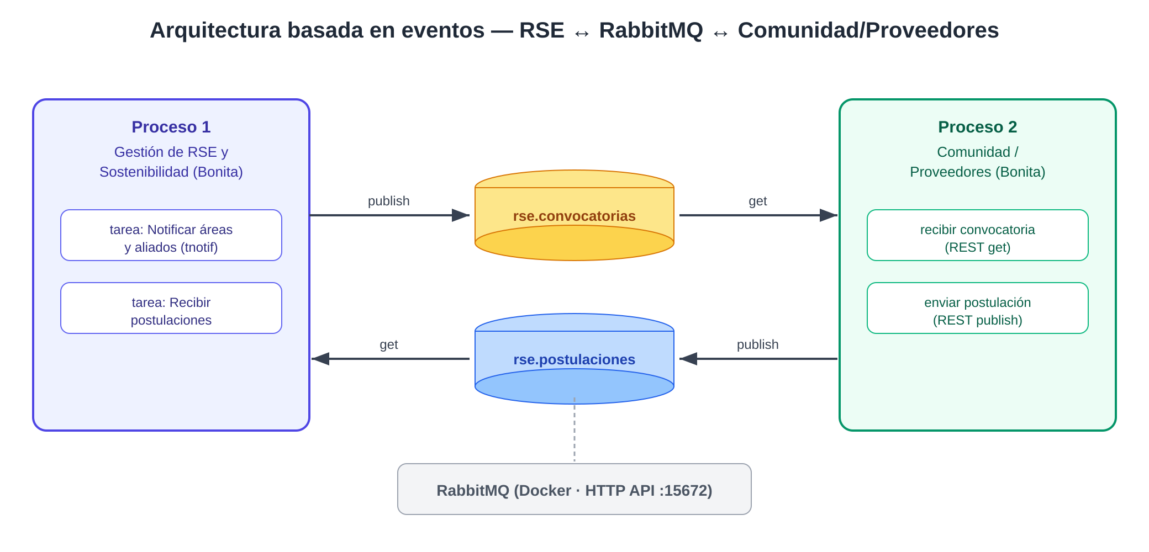
Figura 2 — Arquitectura: Proceso 1 (RSE) ↔ colas RabbitMQ ↔ Proceso 2 (Comunidad/Proveedores).

4. Configuración de RabbitMQ (Docker)
RabbitMQ se ejecuta en contenedor con la imagen rabbitmq:3-management. Las colas se declaran automáticamente al arrancar mediante definitions.json. Puesta en marcha:
docker compose up -d
# UI de gestión: http://localhost:15672 (guest / guest)
[ Espacio para captura de pantalla ]
Figura 3 — Consola de gestión de RabbitMQ mostrando las colas rse.convocatorias y rse.postulaciones.

5. Proceso 1 (RSE): conector de publicación
En la tarea de sistema «Notificar áreas y aliados» (tnotif) se añade un conector REST POST que publica la convocatoria en la cola rse.convocatorias. En la tarea «Recibir postulaciones» se añade un conector REST POST que consume la respuesta desde rse.postulaciones.
- URL publicación: http://localhost:15672/api/exchanges/%2f/amq.default/publish
- URL consumo: http://localhost:15672/api/queues/%2f/rse.postulaciones/get
- Autenticación: Basic guest / guest.
[ Espacio para captura de pantalla ]
Figura 4 — Configuración del conector REST de publicación en la tarea tnotif (Bonita Studio).

6. Proceso 2 (Comunidad / Proveedores)
Proceso responder: inicia consumiendo la convocatoria de rse.convocatorias, el proveedor evalúa y postula en una tarea humana, y finalmente publica su postulación en rse.postulaciones, cerrando el ciclo de comunicación bidireccional.
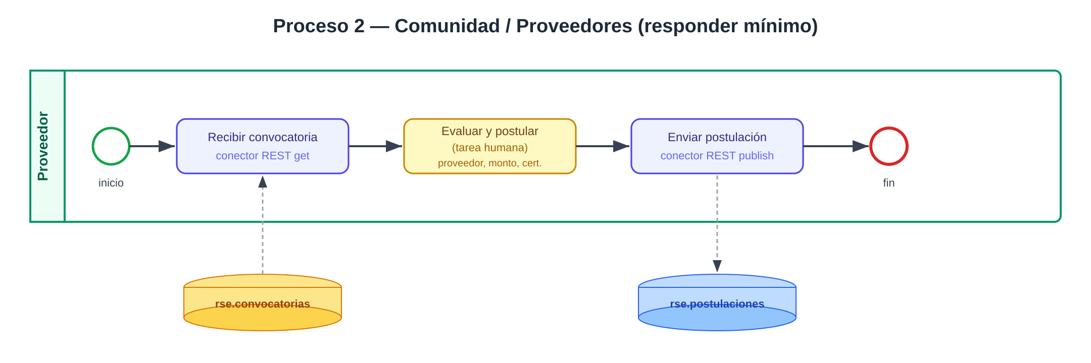
Figura 5 — Diagrama BPMN del Proceso 2 (Comunidad / Proveedores) en Bonita Studio.

7. Ejecución y verificación de la comunicación
Con ambos procesos desplegados en el Bonita Portal, se instancia el Proceso 1 como coordinador.rse, se avanza hasta tnotif (publica la convocatoria) y se ejecuta el Proceso 2 como proveedor, que consume y responde. El Proceso 1 consume la respuesta en «Recibir postulaciones». La verificación se confirma observando los mensajes en las colas de RabbitMQ.
[ Espacio para captura de pantalla ]
Figura 6 — Ejecución del Proceso 1 (RSE) en el Bonita Portal.
[ Espacio para captura de pantalla ]
Figura 7 — Ejecución del Proceso 2 (formulario «Evaluar y postular») y mensaje encolado.

8. Registro de resultados
Prueba end-to-end de la comunicación (validada también con los scripts curl que replican los conectores). El intercambio completo devuelve {"routed":true} en cada publicación y los payloads viajan íntegros entre procesos:
[P1/tnotif] publica CONVOCATORIA -> {"routed":true}
[P2/inicio] consume la CONVOCATORIA -> payload: {codigo:RSE-2026-001, ...}
[P2/fin] publica POSTULACION -> {"routed":true}
[P1/recibe] consume la RESPUESTA -> payload: {proveedor:EcoAndes SAC, ...}
OK: comunicacion bidireccional verificada por RabbitMQ.
[ Espacio para captura de pantalla ]
Figura 8 — Mensajes en las colas rse.convocatorias / rse.postulaciones (RabbitMQ Management).
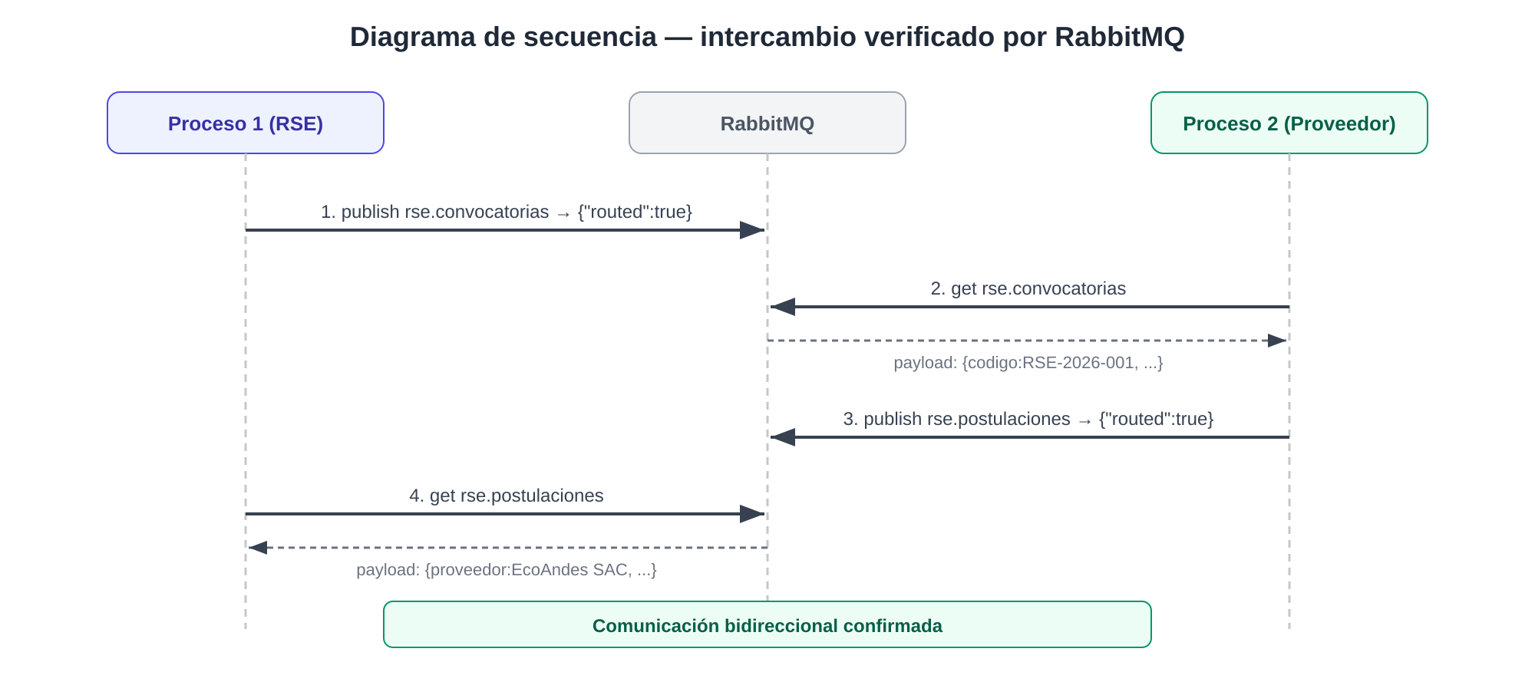
Figura 8bis — Diagrama de secuencia (elaboración propia) del mismo intercambio registrado en la traza de la Figura 8.

9. Reemplazo por el conector oficial (Actividad 11)
El enunciado sugiere, tras lograr la comunicación, reemplazar el conector del ejemplo por el conector oficial de BonitaSoft. En la edición Community el conector oficial disponible es el de Kafka; para RabbitMQ el camino estable es el conector REST implementado en este laboratorio, que ya demuestra la comunicación entre procesos. Como alternativa se documenta el uso del conector Java del ejemplo (cliente AMQP) o la migración del bróker a Kafka.

10. Repositorio GitHub
- Repositorio: github.com/Cristhianepcc/laboratorio_6
- Contenido: docker-compose.yml + rabbitmq/, gestion-rse-sostenibilidad/, comunidad-proveedores/, scripts/, README.md, NOTES.md.
[ Espacio para captura de pantalla ]
Figura 9 — Repositorio del laboratorio en GitHub.

Anexo — Checklist de actividades (Lab 6)
# | Actividad | Evidencia / Estado
1 | Instalar Bonita Studio (última versión) | Bonita Community 2023.2
2 | Instalar RabbitMQ (última versión) | rabbitmq:3-management (Docker)
3 | Entender el desafío de integrar 2 procesos vía RabbitMQ | Arquitectura de 2 colas — Fig. 2
4 | Cargar el proceso de negocio 1 en Bonita | Proceso RSE (.bos) — Fig. 1
5 | Cargar el proceso de negocio 2 en Bonita | Comunidad/Proveedores — Fig. 5
6 | Conectar el proceso 1 con el servicio vía conector RabbitMQ | Conector REST publish — Fig. 4
7 | Conectar el proceso 1 con el proceso 2 vía conector RabbitMQ | Colas convocatorias/postulaciones
8 | Ejecutar los procesos de negocio | Bonita Portal — Fig. 6 y 7
9 | Verificar que se comunican vía RabbitMQ | Mensajes en colas — Fig. 8
10 | Registrar los resultados | Sección 8 + capturas
11 | Reemplazar por el conector oficial de BonitaSoft | Addendum — Sección 9

